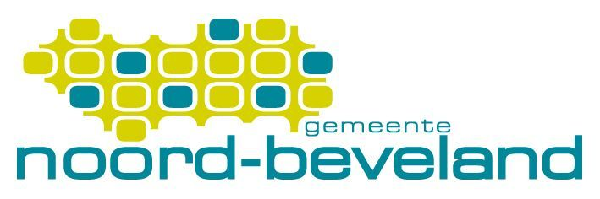

Aanvraagformulier declaratiefonds 2025

Persoonlijke gegevens

naam | B.S.N. nummer
voornamen | geboortedatum
adres
postcode en woonplaats | Telefoonnummer
Mailadres

0 ik geef toestemming om mijn beschikking/brief omtrent declaratiefonds per mail te ontvangen

Bankrekeningnummer

0 gehuwd/samenwonend 0 alleenstaand 0 alleenstaande ouder )*
Heeft u een contactpersoon? | Neen/ja, tel.nr.
)* aankruisen wat van toepassing is

Ten laste komende thuisinwonende kinderen

naam | geboortedatum | kinderbijslag | soort onderwijs
1. |  | ja/nee
2. |  | ja/nee
3. |  | ja/nee
4. |  | ja/nee
5. |  | ja/nee

Inkomensgegevens

Aanvrager | Netto per maand | Partner / echtgeno(o)te | Netto per maand
 inkomsten uit arbeid | € |  inkomsten uit arbeid | €
 pensioen | € |  pensioen | €
 uitkering | € |  uitkering | €
 overige inkomsten | € |  overige inkomsten | €
 voorlopige teruggaaf belasting | € |  voorlopige teruggaaf belasting | €

U dient de volgende bewijsstukken bij uw aanvraag te voegen:
- recente salaris- en/of uitkeringsspecificatie(s) van alle inkomsten;
- een kopie van uw legitimatiebewijs.
- Kopie bankafschriften van de laatste 3 maanden.

Als u kosten wilt declareren dient u het declaratieformulier volledig in te vullen en voorzien van de gevraagde bewijsstukken op te sturen of in te leveren bij de Gemeente Noord-Beveland vóór 1 februari 2026.
Gemeente Noord-Beveland
Voorstraat 31, 4491 EV Wissenkerke
Postbus 3, 4490 AA Wissenkerke
Email: info@noord-beveland.nl

Indien u nog vragen heeft kunt u telefonisch contact opnemen met mevrouw A. Leestemaker op telefoonnummer 0113-377377

Verklaring en ondertekening

Ondergetekende verklaart het aanvraagformulier naar waarheid te hebben ingevuld zodat door de gemeente kan worden vastgesteld of er recht bestaat op een vergoeding uit het declaratiefonds.

plaats en datum | handtekening

